电子科技大学信息与软件工程学院

课 程 报 告

课程名称 算法设计与分析
学生姓名 xx
学 号 20202109xx3
学 期 2020-2021-1学期
考核方式 考试/考查

一、

一、算法名称
基于RestNet和LSTM的唇语识别算法

二、算法简要介绍、研究背景与意义
唇语识别是计算机视觉领域中一个富有挑战性的研究课题,其主要目的是从从图像中连续识别出人脸，判断其中正在说话的人，提取此人连续的口型变化特征，随即将连续变化的特征输入到唇语识别模型中，识别出讲话人口型对应的发音，随后根据识别出的发音，计算出可能性最大的自然语言语句。然而,由于嘴唇变化局限性和语言内容丰富性,增加唇语识别难度,使得唇语研究课题发展缓慢。如今,深度学习在各个领域的发展,给我们足够的信心来完成唇语识别这个任务。不同于传统的唇语识别中的嘴唇特征识别,在基于深度学习的唇语识别,通常包含使用深度网络模型对图像的特征提取和理解。
唇语识别具有广阔的应用场景。在语音识别中，带有唇语识别的语音识别系统能够更准确的识别说话人内容。在高噪声环境中，由于说话人音频受到环境的干扰，导致识别率降低，而通过唇语识别不需要音频信息只需要视觉信息，能够很好的辅助低准确率的语音识别，进而提高语音的最终识别率；此外，在非噪声环境下，在进行语音识别时，观察说话者的脸部表情变化、嘴唇运动以及人体肢体语言，帮助更加准确的理解对方所要表达的内容。嘴唇，同虹膜、鼻子等一样，作为人脸的一项重要的生物特征，在人脸身份检测中发挥了重要作用。在人脸活体检测应用中，通过核查说话人嘴唇运动发音进一步提高活体识别的安全性，排除了传统人脸识别中使用其他工具造假的可能。此外，在中国听力语言残疾者约有2057 万人，手语作为其主要交流方式，然而，普通人无法很好的掌握手语，因此，可以通过唇语识别来帮助人们互相交流，同时，唇语也可以更好的弥补因手语较多变化产生的不足。手语和唇语是相互依存的。

三、问题描述
（1）图片之间的长时相关问题
不同于普通的图像识别，连续的唇语识别中各个图片之间具有长时相关性。因此需要结合前后帧的关联来做识别。
（2）模型的泛化性
人的嘴唇是一个三维的非刚性物体，不同的说话者对象，不同的语句内容都会使得人的嘴唇运动在视频中显示不同的变化，这给识别带来了很大的困扰，同时光源照射和人脸角度的不同等因素使得人的嘴唇在视频中有不同的形态，会对识别率造成很大的影响。因此需要让模型保持较好的特征提取能力。

四、算法设计与步骤（包含流程图）
我们使用的数据集来自新网银行，其中数据共包含313个语句，每个语句大概有32个对应的训练文件，因此可以当作连续图片分类问题处理。
由于任务的复杂性，很难找到一种图像特征计算方法以较好的抓取唇语识别的相关特征。在传统的机器学习中，需要根据相应技术构建一个算法来提取未加工过的原始数据的特征表示，通过具有明显辨别能力的特征再对数据进行处理。而在深度学习中，无须设计算法进行特征提取，其本身就是一种特征提取的算法。因此唇语识别算法将使用基于深度神经网络的模型。
算法处理流程分为两个部分，嘴唇区域图片抓取与唇语训练。在数据集中，截取的图片包含整个脸部，但是唇语只与嘴唇有关，与脸部其他地方的信息没有较大关系，如果将整张图片放入神经网络模型中进行特征提取，将会使得模型较难训练，因此第一步是使用开源的的图像检测算法Fast R-CNN。算法框架如图1所示：
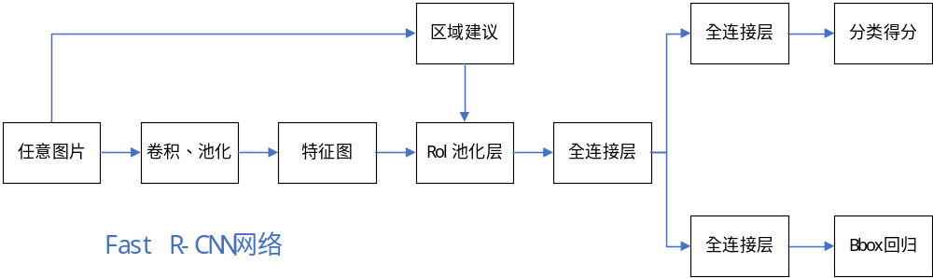
图1 Fast R-CNN算法
为了训练Fast R-CNN模型，我们使用开源目标检测工具LabelImg。标注186个左右的图像样本。然后经过Fast R-CNN训练，因为任务图片的相似性，目标检测的准确率能够达到99%。原始图像如图2左所示。

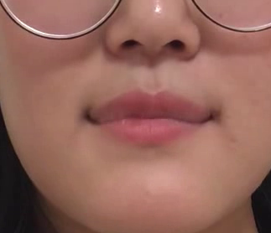 | 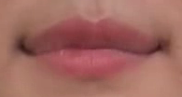
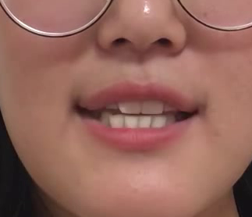 | 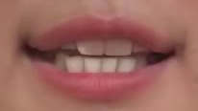
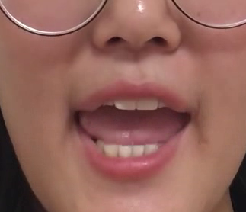 | 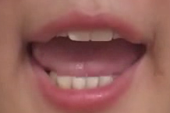
图2 左侧为原始图片 右侧为经过目标检测后的图片
生成目标图片后，我们构建了基于ResNet的3D卷积网络特征提取编码器和基于长短期记忆（Long short-term memory, LSTM）结构的解码器。使用SE机制提高模型的针对性。
ResNet是广泛用于图像领域的深度学习模型。它使用残差连接缓解了了网络的退化（degradation）问题，使得我们可以构建更深的深度学习模型，提高准确度。ResNet基于堆叠的卷积神经网络，能够有效的抓取图像的特征。与普通ResNet网络不同的是，我们的输入维度多了一层，使得能够抓取相邻图片的帧间关系。
显然，不同嘴型的图片对识别的结果影响不一致，因为我们也使用了SE机制，SENet是Squeeze-and-Excitation Networks的简称，使用这个结构拿到了ImageNet2017分类比赛冠军。SE模块思想简单，主要是学习了channel之间的相关性，筛选出了针对通道的注意力，只稍微增加了一点计算量。它通过对卷积的到的feature map进行处理，得到一个和通道数一样的一维向量作为每个通道的评价分数，然后将改分数分别施加到对应的通道上。
循环神经网络RNN是一种反馈神经网络，主要解决具有时序关系等任务而提出的。在循环神经网络RNN 中，其当前神经元的输出数据不仅和当前的输入有关系，还受到上一个神经元的输出的直接影响。在RNN 网络中，若输入时序性数据是一个长时时序数据，那么在网络训练过程中，RNN 单元与单元之间的细小误差经过多次相乘操作后被放大或者缩小到指数级，网络产生梯度爆炸或者梯度消失。因此普通RNN 无法解决长时依赖关系，因此我们使用长短时记忆神经网络LSTM，LSTM是循环神经网络RNN 的改进版。图3所示为LSTM网络结构模型图。
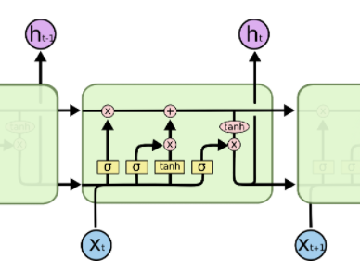
图3 LSTM结构
最后模型的总体结构如图4所示：
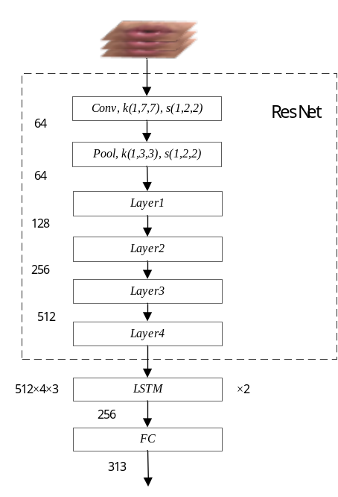
图4 唇语识别模型结构
其中，图片经过预先处理后直接通过3D-ResNet网络输入到模型中，经过多层的计算，最终得到B*N*512*4*3的向量。这个向量就是对唇语图片的编码。然后送入两层的LSTM中进行解码，通过全连接层，输出每张图片的分类概率。其中部分BN层和ReLu层并未画出。最终获取到该唇语的分类。
残差部分的网络结构由SE模块和多层的CNN构成。考虑到图片的处理会造成大小不一致导致的错位，因此，如果在时域上进行卷积可能不会取得更好的结果，所有在时域上没有作卷积，所有的kernel在时域上为1。每个残差块中含有一个SE块，用于给每个feature map学习权重。如图5所示：
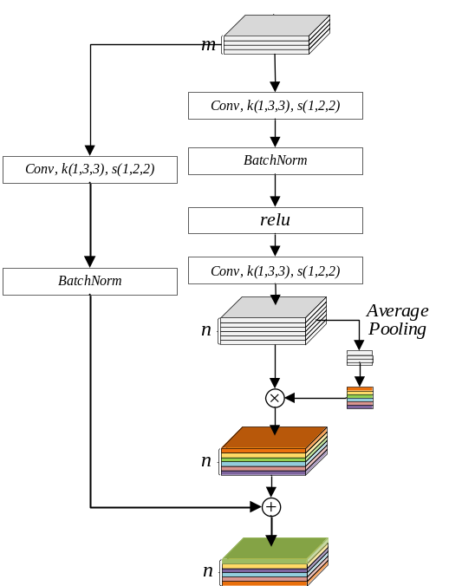
图5 残差块
因为残差机制和SE机制的存在，模型收敛速度较快，同时能够精确抓取到图像的特征，基于双向LSTM的长时记忆能力能够捕获全局图片的信息，即第一帧到最后一帧的所有信息。最终能够达到71%的识别准确率。

五、实验设计与实验结果
我们选取1/10的数据作为验证集，9/10作为训练集。训练过程我们采用分阶段的调整学习率的策略。刚开始以一个较小的学习率3e-4，随着epoch的增加，模型泛化能力减弱，我们以一个更高的学习率1e-3进行学习，最后loss下降缓慢时再以一个小的学习率学习。模型收敛。以下是准确率随着模型的训练次数增加的变化：
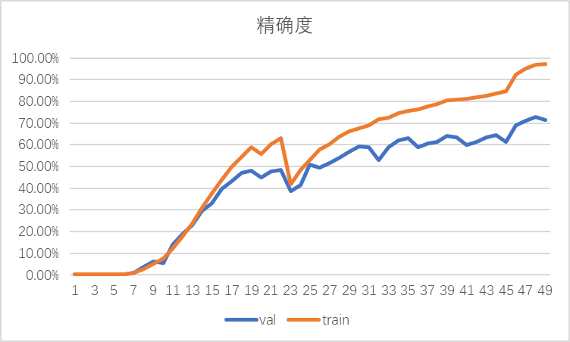
图7 精确度曲线
在21轮左右，提高学习率，导致Accuracy的短暂下降，随后训练到45轮左右降低学习率，模型最后收敛，再将所有数据集包括划分的验证集放到训练集中训练，在60轮左右得到最终模型。
实验结果表明在一定范围内，图片的尺寸大小对训练的结果影响不大，因此我们选择一个较小的尺寸，100*76作为训练的输入。每一轮的训练使用1080ti大概在1分半左右。

1.实验环境
系统：ubuntu16.04
内存：64GB
显卡：1080ti 12GB
处理器：i7-6700k

2.数据集
新网银行唇语识别数据集，包含9996个唇语样本，每个样本中图片数从4-32不等，相邻图片帧时间间隔未知，一共313个不同的文本。

3.评价指标
正确率=正确预测数/总数

2.实验结果分析
实验结果表明，唇语识别是具有可行性的，在固定文本句式的前提下，能够达到70%的正确率，表明唇语识别在一定程度上可以辅助语音识别等任务的进行。
实验结果中可以看到Resnet的特征抓取能力很强，能够捕获到图片的深层次特征，使得特征具有较好的区分度，从而区分不同的唇语内容。LSTM的长时建模能力也能够捕获相邻帧的上下文关联信息，最终识别出唇语的内容。
可以观察到的是，如果不进行图片的预处理，降低输入图片的视野，模型很难收敛，表明模型的特征抓取能力很依赖与模型的深度，深度学习模型还远远未达到智能的程度。

六、算法优化（可选）
- 增加模型的深度。
- 第一步预处理时增大嘴部区域大小，使得模型抓取更多特征。

八、总结与展望
从实验结果可以看到，模型的训练集和测试集的loss最后相差较大，模型出现了过拟合，我们尝试了各种方法，例如dropout、L2正则化均未产生有效的作用。主要是数据集不够大的原因造成的结果（只有9996条）。深度学习算法是一种严重依赖数据的算法，因此要达到实用的地步，更多的数据输入是必不可少的一个环节。
报告评分：
指导教师签字：

https://github.com/tzutalin/labelImg

